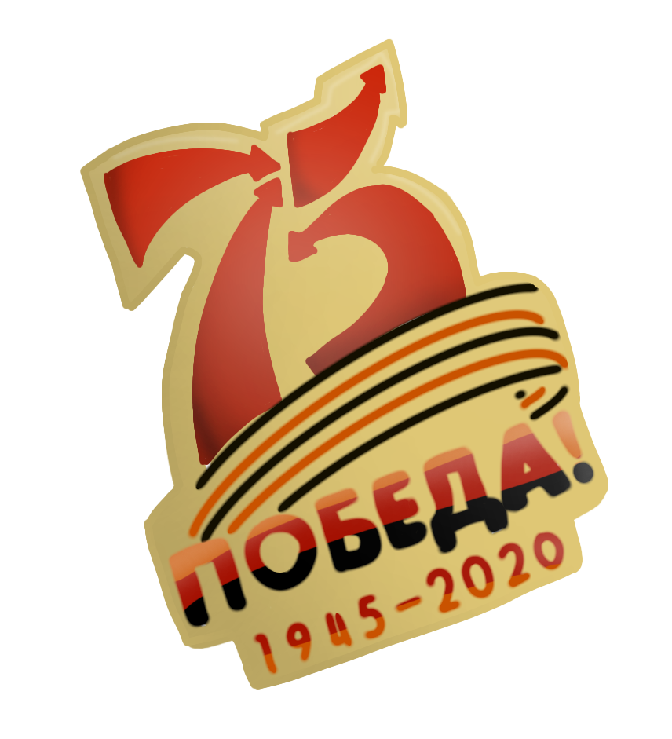Ученик 6-го класса Егоров Алексей Егорович,
АОНО «Гуманитарный лицей» г. Якутска.
Проект «Память сердца», посвященный 75-летию
Победы в Великой Отечественной войне.

Краткий рассказ о родных братьях прабабушки Егоровой Зинаиды Николаевны.
Первый родной брат моей прабабушки Иванов Петр Николаевич родился в с. Вилючан Сунтарского района Якутской АССР в 1921 году. Петр Николаевич в начале войны был призван в ряды Рабоче-крестьянской Красной Армии (РККА) и отправлен в авиационную школу. После её окончания воевал на Западном фронте летчиком штурмовой авиации в составе Сталинградского гвардейского истребительного полка, участвовал в штурме Берлина. Имеет множество боевых наград.
После войны Петр Николаевич служил в разных военных округах европейской части Советского Союза и в территории Казахской ССР. Затем до 1960 года служил в органах Комитета государственной безопасности (КГБ). После отставки из органов КГБ в 1960 г. до выхода в пенсию в 1972 г. работал начальником детской колонии. Сейчас живет в г. Алма-Ата Республики Казахстан, жена Екатерина, имеет двоих детей: сын Игорь подполковник танковых войск, дочь Лариса инженер связи.
Второй родной брат прабабушки Иванов Николай Николаевич родился в с. Вилючан Сунтарского района Якутской АССР в 1926 году. В 1944 году был призван в ряды РККА и служил в Забайкальском военном округе в территории Монгольской Народной Республики. Участвовал в разгроме японской квантунской армии, награжден орденом Отечественной войны и медалью «За победу над Японией». Николай Николаевич демобилизовался в 1946 году. После войны работал в колхозе и совхозе бригадиром. Николай Николаевич умер в 2004 году, жена Ульяна, имеет двоих детей: дочь Надежда работала аптекарем, сын Владимир строитель.
Прабабушка Зинаида Николаевна во время войны училась в школе и одновременно работала в колхозе. За ударный труд единственная из школьниц была награждена медалью «За доблестный труд в Великой Отечественной войне». После войны прабабушка работала в сфере торговли. Прадед Егор Константинович был призван в Армию в конце войны в 1945 году. По приказу Верховного Главнокомандующего Сталина И.В. к концу войны всех учителей отправляли обратно для продолжения работы в школах, чтобы они готовили новое поколение для новой жизни после победы. Поэтому прадед не успел участвовать в ВОВ. Прадед является отличником просвещения РСФСР и заслуженным учителем ЯАССР.

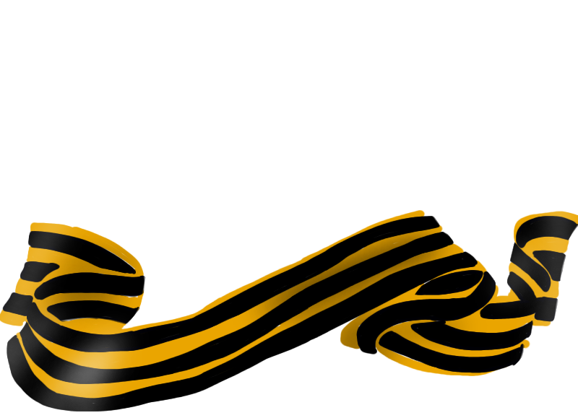
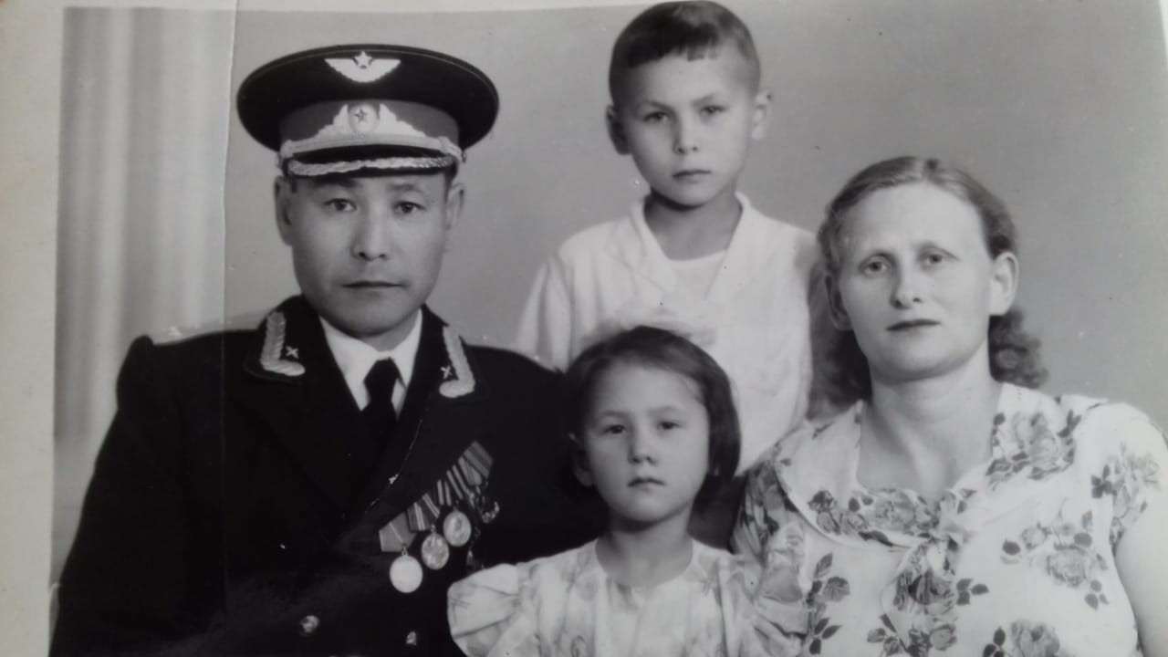
Иванов Петр Николаевич с семьей

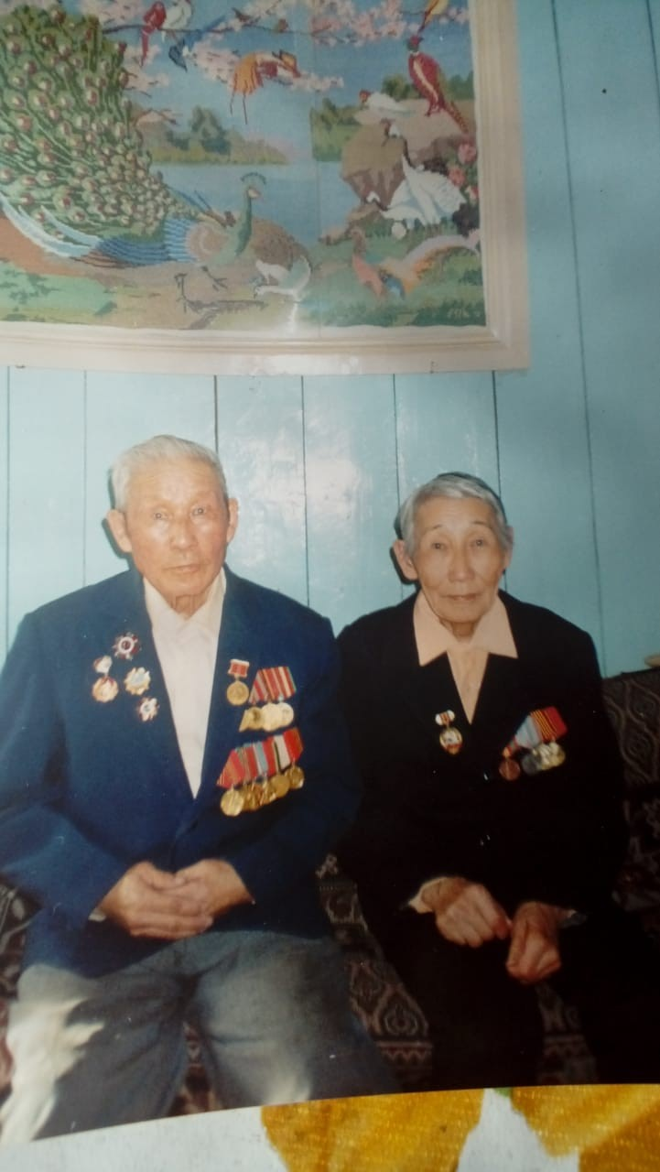
Иванов Николай Николаевич с женой

